Interne Zaken & Oude Doos

Door: Nico van der Hoogt
& Frank van Overbeek
Frank ziet sterren (1)

de schaker
Een van de nuttiger bezigheden waarmee ik mij in mijn huidige boomeraal pensionaire status onledig houd, is het doorvlooien van (oude) ledenlijsten van de VSV. Doorgaans gaat dat gepaard met enige nostalgische weemoed, wanneer er weer een naam voorbijkomt van leden die lang geleden hun laatste zet hebben gedaan.
Maar sinds nog maar kort prijkt daar een verse naam op de slotpagina’s van onze Vizier, ik doel op Frank van Overbeek. Hij houdt zich afwisselend schuil in de Tijger- dan wel Olifantengroep. Al naar gelang. Mijn aandacht voor ’s mans curriculum vitae werd al enige tijd geleden getrokken door een tweetal artikelen in : ”De Limburger”, hèt nieuwsblad voor de provinciale bevolking. Nu kan het natuurlijk zo maar zijn, dat u deze krant niet leest. Geen nood! Bij deze wordt u omtrent Frank bijgespijkerd. Er blijkt namelijk een zeer interessant clublid achter hem schuil te gaan. In deze eerste aflevering een nadere kennismaking, waarbij vooral Caïssa de hoofdrol speelt. De sterren in de aanhef worden later verklaard.
De alderhoogste tijd om hem zelf aan het woord te laten… Eerst beeld!
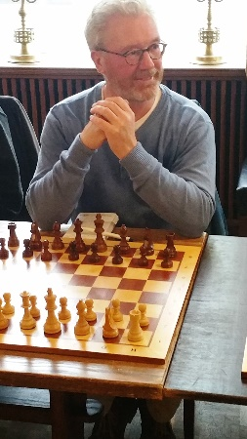
Foto: Bas van der Grinten

Frank in afwachting van Max, simultaan mei, 2019

De schaakcarrière van Frank van Overbeek.

“Ik ben op 19 jarige leeftijd gaan schaken en heb dat toentertijd geleerd van een vriend. Deze vriend was een clubschaker in Bennekom en speelde een goede partij schaak. Dat wilde ik ook en werd lid van de Bennekomse Schaakvereniging en kocht boeken van Max Euwe om mij te bekwamen. Eigenlijk heb ik vanaf die tijd altijd geschaakt en moet ik eerlijk zeggen dat de resultaten nogal wisselend waren. En eigenlijk nu nog steeds (43 jaar later).
Dit wisselen van die resultaten wijt ik zelf vooral aan mijn speelstijl en ongetwijfeld heb ik nooit vooraan gestaan, toen de schaaktalenten werden uitgedeeld. Er gaan gewoon teveel partijen (onnodig) verloren.
Velen hebben zich dan ook al verbaasd waarom ik op deze manier blijf voortmodderen. Nou, voor mij is dit heel simpel. Het spelen van het schaakspel op zich, vind ik veel leuker dan het resultaat van de partij. Ik kan echt met een verloren partij naar huis gaan en toch zeggen dat ik fijn heb geschaakt.

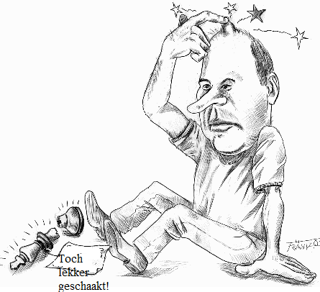
Frank ziet soms sterren…(1)

Dat klinkt natuurlijk raar, maar ik ben een typische aanvallende schaakspeler met een grote neiging zijn hand te overspelen. Eén ding kan ik wel zeggen; als je tegen mij schaakt, dan heb je nooit een saaie pot.
Dat durf ik wel te zeggen.
Maar hoe kom ik nu aan deze schaakstijl? Dat komt omdat ik jaren geleden een boek in handen heb gekregen over Rashid Gibiatovich Nezhmetdinov (kijk, als je zo’n naam hebt dan moet je wel kunnen schaken natuurlijk).
Al vroeg in mijn schaaktijdperk namelijk ben ik gevallen voor de schaakpartijen van Michael Tal en werd groot fan van hem. Werkelijk fantastisch!

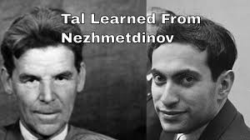

Nezhmetdinov en Tal, de magiër uit Riga
Bron: youtube.com

Maar, later hoorde ik dat Tal een trainer heeft gehad die hem deze stijl heeft aangeleerd. En dat kwam er op neer dat je veel meer gebruik moet maken van je intuïtie tijdens het schaakspel. Ik moet wel zeggen dat je een bepaald soort talent moet hebben, maar daar hoefde je bij Tal niet over te twijfelen. Maar, die trainer was dus Rashid. Een geniale en zeer creatieve man, die een groot kampioen was in Russisch dammen?? (op 64 velden)?? , een wiskundeknobbel had en pas op 17 jarige leeftijd met het schaakspel in aanraking kwam.
Nu had ik ooit van Jan Hein Donner gehoord over schaaktoernooien in de voormalige Sovjet Unie, waar hij eens aan heeft meegedaan. Jan Hein was schaakgrootmeester en toentertijd kampioen van Nederland, toen hij daarvoor werd uitgenodigd.
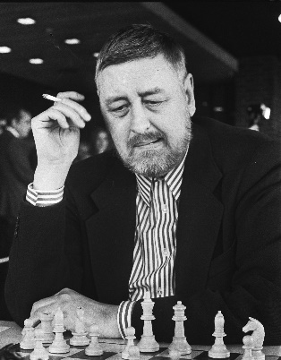

Hein Donner, 1978
Bron: Wikipedia

Zijn verslag was zeer vermakelijk om te horen over dat toernooi en hoe dat voor hem verliep. Hij heeft daar namelijk de conclusie voor zichzelf moeten trekken, dat hij helemaal niet kan schaken. Hij zei dat hij tegen schakers moest spelen, waar hij nog nooit van gehoord had. En het erge daarvan was, dat die de vreselijkste dingen met je deden op het schaakbord. Echt afschuwelijk, zei hij. Nou, één zo’n schaker was dus Rashid.
[Dat bleef voor Donner niet zonder gevolgen, N.]
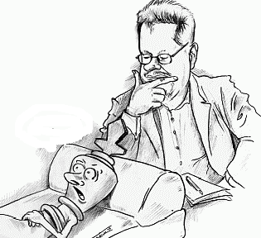
“En ze zongen er Wolga liederen bij en dronken sloten wodka, dokter. Ypa, ypa, brulden ze. En telkens werd ik grijnzend binnen 20 zetten van het bord gemept. Eentje bleek in het dagelijks leven worstendraaier te wezen, een ander rioolreiniger. En nu durf ik niet meer op een schaakbord te kijken, op torens te klimmen of op lopers te lopen. Als ik een paard zie, word ik catatonisch… Ziet u nog een uitweg?”

Michael Tal wilde Rashid persé in zijn secondantenteam hebben, toen hij in 1960 tegen Botwinnik om het wereldkampioenschap speelde en deze match ook won. Bekend uit deze match is de 6de partij, waarin de ongenaakbare Botwinnik totaal ontregeld werd door de volgende geniale zet: Stelling na:21…Pf4!?
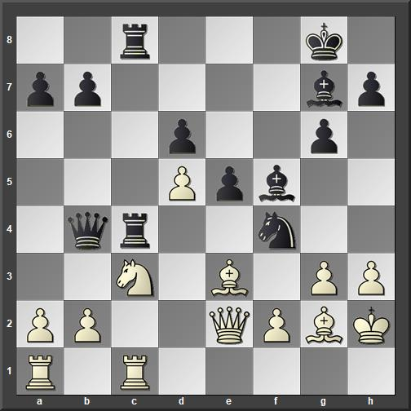

Na deze zet werd het publiek (1100 man) in de zaal zo onrustig, dat men besloot de partij op een andere locatie uit te spelen. Het publiek was gewoon niet meer stil te krijgen. Een typische Nezhmetdinov zet.

Ook Paul van der Sterren bespreekt in zijn boek: “Koningen van het schaakbord”, op pag.130 deze stelling. Paul schrijft na 21…Pf4!:
“Moet hij zich nu door de dreiging 22.g4 laten terugdringen? Natuurlijk niet!
“Als dit offer niet goed is, dan is mijn stelling niet goed” is zijn eenvoudige motivatie. Het stukoffer heeft het effect van een explosie. Wat tot nu toe een tamelijk beheerste positionele strijd was, verandert in een onoverzienbare zee van complicaties. Na 47 zetten trekt Tal aan het langste eind.”
Paul weet ook in dit boek een treffend, fascinerend beeld te schetsen van deze schaak(be)tovenaar. (Nico)

Verder met Frank:
Ik ben natuurlijk geen Nezhmetdinov, maar vind wel dat schaak zo gespeeld moet worden. Voor degenen die interesse hebben gekregen voor Rashid, moeten hem maar een ‘googelen’. Ik beloof je dat je dan de komende tijd op schaakgebied je niet hoeft te vervelen. Trouwens, de bovengenoemde partij vind je terug in de schaakliteratuur. Twee briljante schaakpartijen vind je terug op internet door de naam Nezhmetdinov te ‘googelen’ en dan naar de site te gaan van schaakvereniging Erasmus te Rotterdam. Wim Westerveld heeft op die club daar een lezing over Rashid gegeven en verslag gedaan over o.a. deze partijen.”

Tot zover Frank over zijn verklaring van zijn gedurfde, ondernemende en dus vaak risicovolle speelstijl. Het maakt het voor hem allemaal wat makkelijker te weten, dat van uit het Schaakwalhalla, Tal het goedkeurend aanziet…
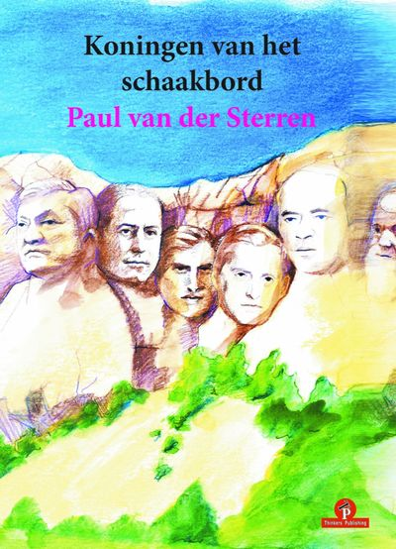

Nogmaals de omslag van het door mij gememoreerde en vorig jaar in ons clubblad gerecenseerde boek.

Allemaal goed en wel, hoor ik nu velen onder u verzuchten. Dat kunnen jullie twee wel allemaal mooi opschrijven, maar hebben jullie in deze nepnieuwstijden ook bewijzen?
Welnu mensen, dat hebben wij.
Daarvoor gaan we terug in de tijd naar 2015.
Op 20 mei A.D. verscheen in “De Limburger” nog de schaakrubriek van Frank Clevers. U allen welbekend. Met als titel:

Frank van Overbeek en de humor van verliezen
De ondertitel luidde: ‘Frank van Overbeek van de Blerickse Schaak Vereniging leed een snelle, smadelijke nederlaag. Maar van verliezen kun je toch nog de humor inzien…’
In die dagen was Frank zich nog in Blerick aan het warmlopen voor het Grote Werk…
Frank (C.) meldde: “ Een goed winnaar zijn is natuurlijk heel mooi. Maar wie lukt het om ook een goed verliezer te zijn? Dat is eigenlijk nog knapper. Frank van Overbeek kan allebei. [….] In zijn vijfde competitiepartij, spelend met zwart aan bord vijf voor Blerick 2 tegen Edwin van de Homberg van Horst ging het mis. Even in de partij iets over het hoofd zien en het kan gebeurd zijn.
Zie diagram
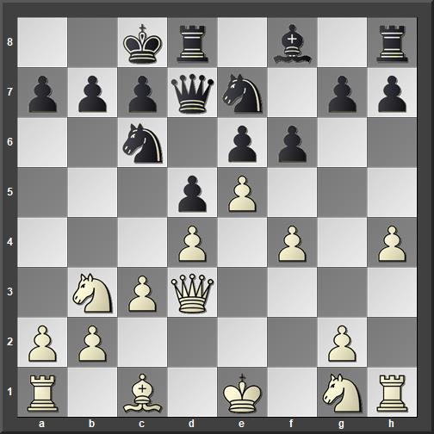

Frank (v.O.) schreef: “Het volgend idee leek mij geweldig. Met mijn 10de zet sla ik met pion f6 de pion op e5. Speelt wit daarna 11.Pc5, dan speel ik 11…e4. Leek mij fantastisch en ik hoorde de engelen al vioolspelen. 10…fxe5 11.Pc5 e4?? (Na het uitvoeren van mijn 11…e4 stond ik op en vroeg mijn tegenstander wat hij wilde drinken, want de psycholoog in mij zegt dat je na een krachtzet ook edelmoedig moet zijn, haha. Nou, hij wilde wel een colaatje light. Terugkomend van de bar kijk ik in de speelzaal richting mijn bord, verwachtend dat mijn tegenstander diep in gepeins is verzonken en ik een rondje langs de borden kan maken…)
12.Db5
(Maar alle ‘Grote Gruwelijke Griezels bij elkaar’, mijn tegenstander stond breed glimlachend met een teamgenoot achter zijn schaakbord. Ik voelde gelijk dat hier iets niet klopte en zag op dertig meter afstand een héle grote Witte Dame op b5 staan. Ze leek zes keer zo groot dan al die andere stukken. Ik besloot snel naar mijn stelling te lopen, onderweg bijna iemand de colaatjes in zijn nek gietend, want die dame hoorde daar niet, althans volgens mijn berekeningen. Bij het bord zag ik het gelijk en moest moeite doen om niet te vloeken…)

Tja, dat gaat je natuurlijk niet in de kouwe kleren zitten. De ongelukkige beschouwt dit malheur na en weet het voorval gelukkig weer snel te relativeren.
Frank bolt af met:
“De moraal van dit verhaal en waarom ik nooit van Pinokkio zou kunnen winnen? Heel simpel. Kijk altijd verder dan je neus lang is en Pinokkio heeft natuurlijk een heeeeeeellee laaaaaaannnggge neussssssssszz. Schaakmat!”

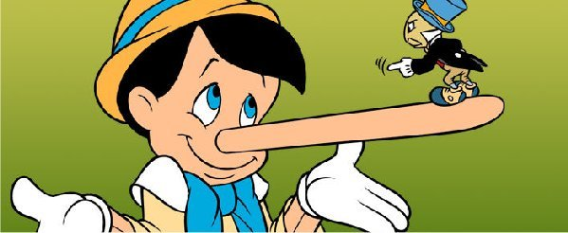

De volgende keer laat je die Francesco de Trans Cedron eens winnen, wijsneus!

(wordt vervolgd)

Afsluitkruimel.
Die komt weer uit de schaakerfenis van Theo van Spijk. Hij neemt in de jaren ’50 met meerdere Limburgse coryfeeën, o.a. Meddeler, Fliek, Engel - deel aan snelschaak wedstrijden te Leiden. Hij verdient met zijn beste prestatie in het team Limburg, een heuse ‘heliogravure’ van het FOTO prentenkabinet Rijksuniversiteit Leiden. Het betreft de schaakbroers Emanuel (l.) en Berthold Lasker. Foto: Frank Eugene. 1907

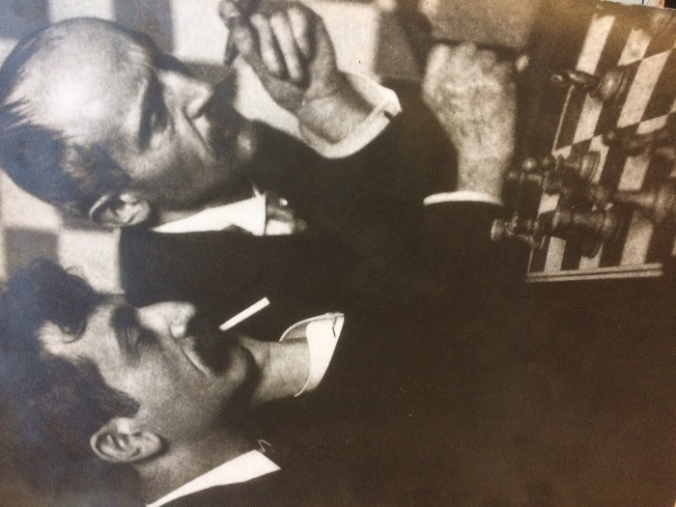

Nico, januari 2020

Ypa→ proost! (spreek uit: oera)
“Koningen van het schaakbord”, 2018. Een absolute aanrader voor elke schaker, zeker voor de rechtgeaarde VSV’er!
Franks naam in het Latijn.

